|  |  |  |
| --- | --- | --- |
|  |  |  |
| МИНОБРНАУКИ РОССИИ | | |
| Федеральное государственное бюджетное образовательное учреждение  высшего образования  **«МИРЭА – Российский технологический университет»**  **РТУ МИРЭА** | | |

**Институт информационных технологий (ИТ)**

**Кафедра инструментального и прикладного программного обеспечения (ИиППО)**

**КУРСОВАЯ РАБОТА**

по дисциплине: Разработка серверных частей интернет-ресурсов

по профилю: Разработка программных продуктов и проектирование информационных систем

направления профессиональной подготовки: 09.03.04 «Программная инженерия»

Тема: Веб-сервис доставки продуктов питания

Студент: Быченков Александр Константинович

Группа: ИКБО-32-21

Работа представлена к защите___________(дата)21.02.2024/Быченков А.К./

(подпись и ф.и.о. студента)

Руководитель: ст. преподаватель Волков Михаил Юрьевич

Работа допущена к защите___________(дата)22.02.2024/Волков М.Ю./

(подпись и ф.и.о. рук-ля)

Оценка по итогам защиты: __________

_______________ / ________________________________________ /

_______________ / ________________________________________ /

(подписи, дата, ф.и.о., должность, звание, уч. степень двух преподавателей, принявших защиту)

М. РТУ МИРЭА 2024 г.

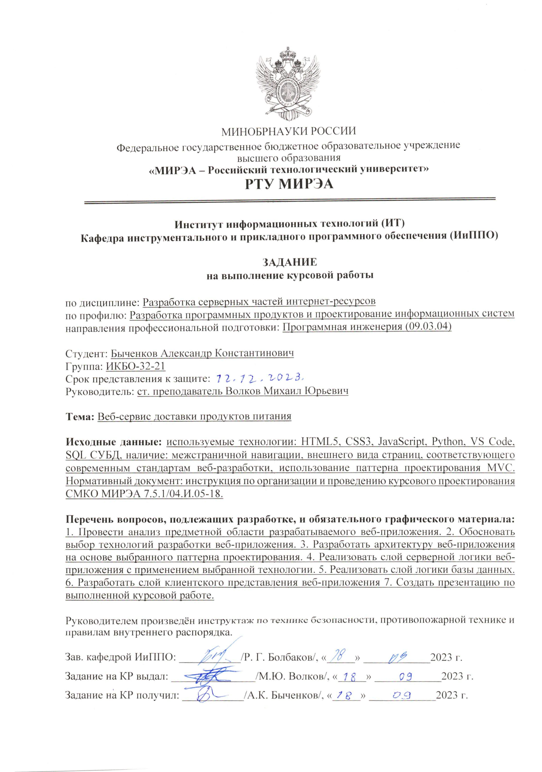

УДК 004.4

Руководитель курсовой работы: старший преподаватель М.Ю. Волков

Быченков А.К., Курсовая работа направления подготовки «Программная инженерия» на тему «Веб-сервис доставки продуктов питания»: М. 2023 г., МИРЭА – Российский технологический университет (РТУ МИРЭА), Институт информационных технологий (ИИТ), кафедра инструментального и прикладного программного обеспечения (ИиППО) – 50 стр., 15 рис., 21 табл., 25 источн. (в т.ч. 22 на английском яз.), 7 прил.

Ключевые слова: доставка продуктов питания, разработка клиент-серверного приложения, открытый протокол авторизации, контейнеризация веб-приложений, fullstack-разработка.

Целью работы является проектирование архитектуры веб-приложения на основе определенного паттерна проектирования, разработка клиентской и серверной логики веб-приложения. Разработана структура базы данных. Необходимые для функционирования системы веб-сервисы были развернуты в облаке.

Bychenkov A.K., Course work in the field of training "Software Engineering" on the topic "Food delivery web-service": M. 2023, MIREA – Russian Technological University (RTU MIREA), Institute of Information Technology (IIT), Department of Instrumental and Applied Software (IiPPO) – 50 p., 15 ill., 21 tabl., 25 ref. (inc. 22 in English), 7 apps.

Keywords: food delivery, client-server application development, open authorization protocol, web application containerization, fullstack development.

The aim of the work is to design the architecture of a web application based on a specific design pattern, develop client and server logic of a web application. The database structure has been developed. The web services necessary for the operation of the system have been deployed in the cloud.

РТУ МИРЭА: 119454, Москва, пр-т Вернадского, д. 78

кафедра инструментального и прикладного программного обеспечения (ИиППО)

Тираж: 1 экз. (на правах рукописи)

Файл: «ПЗ_РСЧИР_ИКБО-32-21_БыченковАК.pdf», исполнитель Быченков А.К.

© А.К. Быченков

# ПЕРЕЧЕНЬ СОКРАЩЕНИЙ И ОБОЗНАЧЕНИЙ

В настоящем отчете применяются следующие сокращения и обозначения:

OIDC,

ПЕРЕПИСАТЬ

|  |  |  |
| --- | --- | --- |
| OAuth | – | Open Authorization (открытый протокол авторизации) |
| SSO | – | Single Sign-On (технология единого входа) |
| JWT | – | JSON Web Token (открытый стандарт для создания токенов доступа, основанный на формате JSON) |
| REST | – | Representational State Transfer (передача репрезентативного состояния) |
| CRUD | – | Create, Read, Update, Delete (базовые функции, используемые при работе с базами данных: создание, чтение, модификация, удаление) |

**СОДЕРЖАНИЕ**

ВВЕДЕНИЕ 6

ОСНОВНАЯ ЧАСТЬ

1 АНАЛИЗ ПРЕДМЕТНОЙ ОБЛАСТИ И ФОРМИРОВАНИЕ ОСНОВНЫХ ТРЕБОВАНИЙ К ПРИЛОЖЕНИЮ 8

2 ВЫБОР СРЕДСТВ ВЕДЕНИЯ РАЗРАБОТКИ 13

2.1 Прикладное программное обеспечение, необходимое для разработки и функционирования веб-приложения 13

2.2 Языки и технологии реализации веб-приложения 13

3 Разработка ВЕб-приложения 14

3.1 Конфигурация окружения 14

3.2 Логическая структура веб-приложения 15

3.3 Реализация авторизации пользователей 16

3.4 Реализация бизнес-логики 20

4 Тестирование 23

ЗАКЛЮЧЕНИЕ 29

СПИСОК ЛИТЕРАТУРЫ 30

ПРИЛОЖЕНИЯ

**ВВЕДЕНИЕ**

Развитие сферы услуг доставки продуктов питания непрерывно нарастает в контексте современных тенденций образа жизни. В условиях изменяющихся предпочтений потребителей и активного использования технологий возникает стремительная необходимость в создании эффективных веб-сервисов, обеспечивающих удобство, скорость и качество доставки.

Целью данной курсовой работы является разработка веб-сервиса по доставке продуктов питания, ориентированного на обеспечение клиентов возможностью удобного и оперативного заказа.

Актуальность данной работы определяется растущим спросом на услуги доставки продуктов питания среди потребителей, особенно в условиях изменений образа жизни, связанных с увеличением удаленной работы и ограничениями мобильности.

Объектом исследования является процесс разработки веб-сервиса доставки продуктов питания, а предметом - функциональность, архитектура и оптимизация процессов заказа и доставки через данный сервис.

Ожидаемый результат работы - создание работоспособного прототипа веб-сервиса, который будет демонстрировать эффективную работу механизмов заказа и доставки, удовлетворяя требованиям современных потребителей и обеспечивая оперативное выполнение заказов.

Для достижения поставленной цели будут рассмотрены современные технологии в сфере разработки веб-сервисов, а также анализированы основные аспекты, определяющие удовлетворенность клиентов услугами доставки продуктов питания.

**1 АНАЛИЗ ПРЕДМЕТНОЙ ОБЛАСТИ И ФОРМИРОВАНИЕ ОСНОВНЫХ ТРЕБОВАНИЙ К ПРИЛОЖЕНИЮ**

Для анализа предметной области было проведено сравнение двух популярных российских веб-сервисов доставки продуктов питания: СберМаркет (sbermarket.ru), Самокат (samokat.ru). Были выделены общие черты, функционал, который присутствует во всех сервисах.

Для возможности оформления заказа на каждом из сервисов клиентам необходимо выполнить вход: либо по номеру телефона с подтверждением по СМС, либо, используя Сбер ID OIDC, рисунки 1.1, 1.2. Так как отправка СМС сообщений платная, в разрабатываемом приложении будет использоваться вариант с OIDC, а именно identity-провайдер KeyCloak.

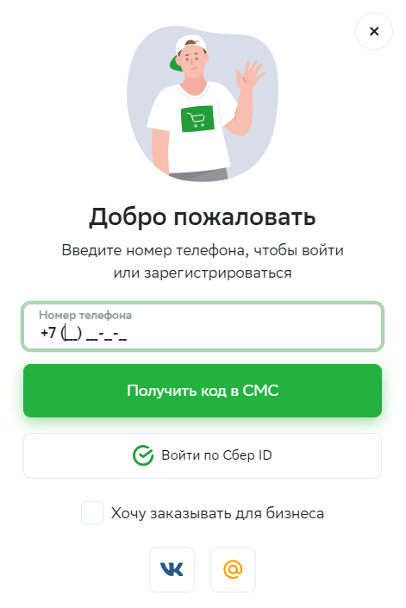

Рисунок 1.1 – Окно авторизации на sbermarket.ru

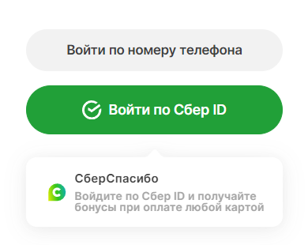

Рисунок 1.2 – Окно авторизации на samokat.ru

После авторизации клиентам показывается каталог с продуктами, разбитыми на категории, рисунок 1.3.

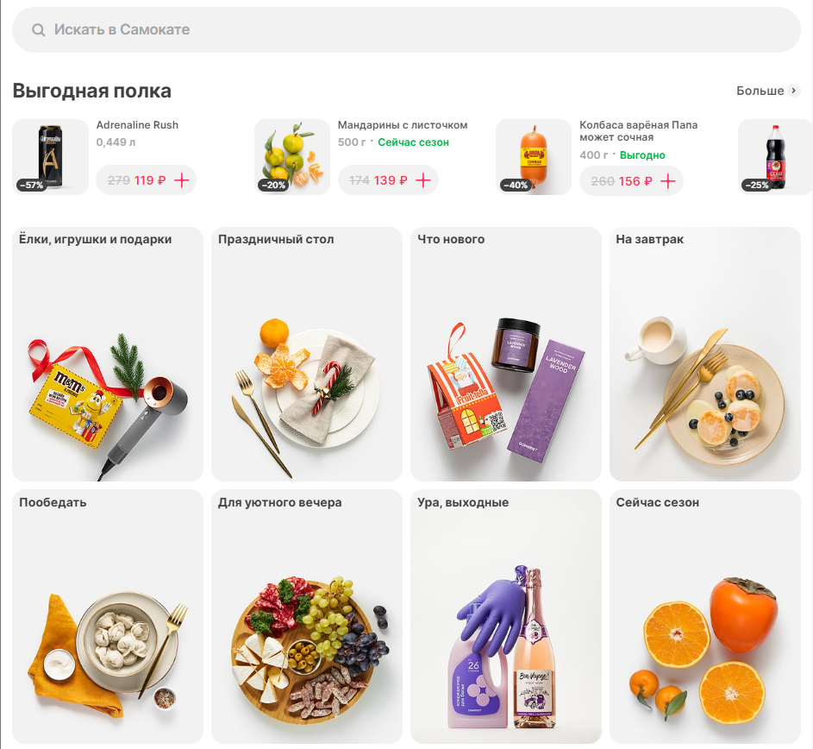

Рисунок 1.3 – Каталог продуктов на samokat.ru

При выборе определенного продукта отображается его краткое описание, рисунок 1.4.

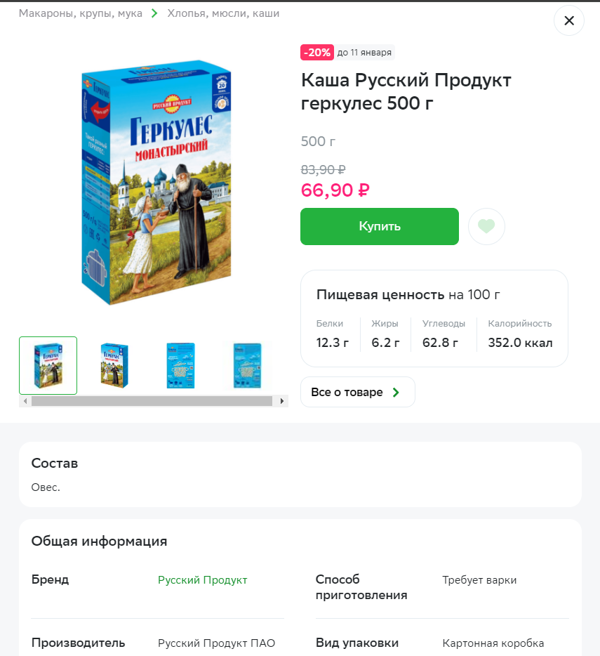

Рисунок 1.4 – Страница продукта на sbermarket.ru

Для оформления заказа на доставку нужные продукты необходимо добавить в корзину, рисунок 1.5.



Рисунок 1.5 – Корзина с продуктами на samokat.ru

Для завершения оформления заказа требуется указать адрес доставки, рисунок 1.6.



Рисунок 1.6 – Оформление заказа на samokat.ru

Изучив вышеперечисленные сервисы, были сформированы основные требования к разрабатываемому приложению:

1. Авторизация пользователей;
2. Просмотр каталога товаров;
3. Работа с корзиной;
4. Возможность оформления заказа с выбором адреса доставки.

**2 ВЫБОР И ОБОСНОВАНИЕ ТЕХНОЛОГИЙ РАЗРАБОТКИ**

**2.1 Прикладное программное обеспечение, необходимое для разработки и функционирования веб-приложения**

Для написания программного кода использовалась среда разработки VS Code. Для функционирования приложения необходима программная платформа контейнеризации приложений Docker, которая в настоящее время является стандартом развертывания веб-приложений.

**2.2 Языки и технологии реализации веб-приложения**

Для разработки серверной логики веб-приложения используется язык программирования Python версии 3.12 в связке с фреймворком FastAPI. Данная связка технологий активно применяется в разработке микросервисов, благодаря своей гибкости и высокой скорости разработки.

Разработка клиентской логики веб-приложения проводилась с использованием языка TypeScript и веб-фреймворка Next.js. Рассмотренные ранее популярные веб-сервисы доставки продуктов питания используют именно этот фреймворк, т.к. он позволяет довольно быстро создавать сложные веб-приложения с серверным рендерингом и различными способами кэширования данных, оптимизации загрузки веб-страниц.

Данные приложения хранятся внутри СУБД PostgreSQL. СУБД PostgreSQL широко используется в настоящее время и является промышленным стандартом хранения данных. Взаимодействие с базой данных реализовано, используя асинхронный PostgreSQL-клиент для Python –asyncpg.

Для авторизации пользователей используется KeyСloak – готовое SSO (Single Sign-On) решение, имеющее встроенную реализацию протокола OpenID Connect. KeyCloak активно применяется во многих российских компаниях, как надежный сервер авторизации.

**3 Разработка ВЕб-приложения**

## **3.1 Разработка архитектуры веб-приложения на основе выбранного паттерна проектирования**

Серверная часть веб-приложения была разработана с использованием паттерна проектирования MVC, подразумевающего собой отделение бизнес-логики (модели) от её представления. На рисунке 3.1.1 показана структура FastAPI приложения. Имеются контроллеры (routers), которые обрабатывают приходящие запросы и вызывают сервисный слой (services), рисунок 3.1.2. На сервисном слое создаются транзакции базы данных, внутри которых вызываются функции слоя репозиториев (repositories).

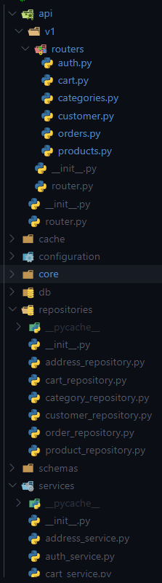

Рисунок 3.1.1 – Структура FastAPI приложения

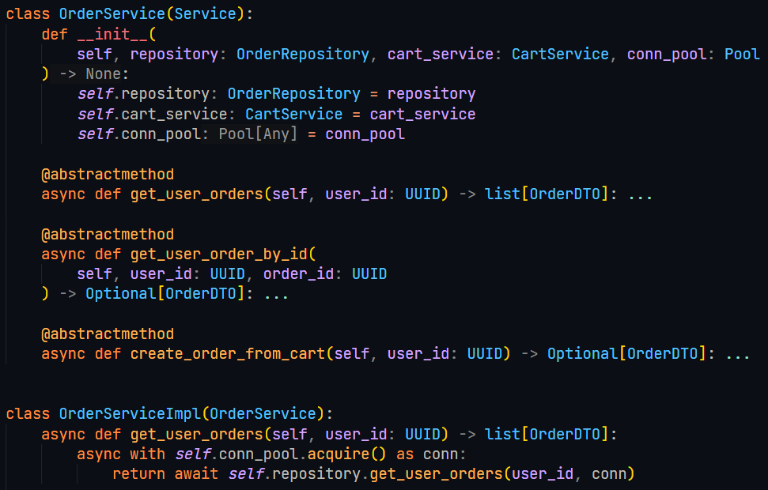

Рисунок 3.1.2 – Сервис для работы с заказами

**3.2 Реализация слоя серверной логики веб-приложения с применением выбранной технологии**

На рисунке 3.2.1 показан пример HTTP-эндпоинтов для обработки приходящих HTTP-запросов для работы с заказами. В них вызываются функции сервиса заказов, используя систему внедрения зависимостей. Показанные два эндпоинта также требуют авторизации клиента

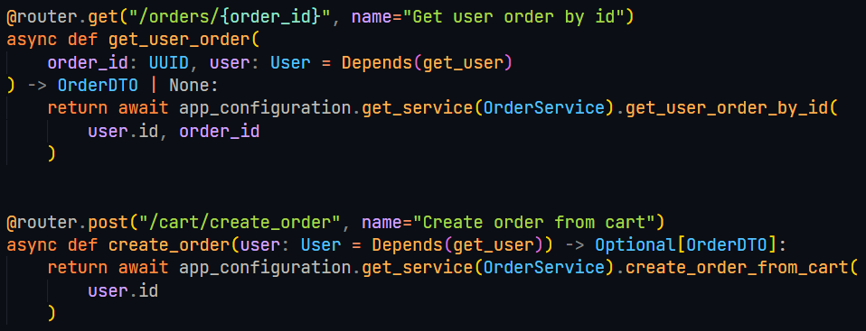

Рисунок 3.2.1 – Контроллер для работы с заказами

**3.3 Реализация слоя логики базы данных**

**3.4 Разработка слоя клиентского представления веб-приложения**

Для функционирования необходимо подключение к базе данных PostgreSQL, серверу KeyCloak SSO. Приложение и окружение развертывается в Docker-контейнерах. Для этого был написан файл Docker Compose, рис. 3.1.

services:

postgres:

build: containers/postgres

container_name: work-in-postgres

restart: always

ports:

- 5432:5432

environment:

POSTGRES_USER: ${POSTGRES_USER}

POSTGRES_PASSWORD: ${POSTGRES_PASSWORD}

POSTGRES_DB: workin

volumes:

- postgres-data:/var/lib/postgresql/data

keycloak:

build: containers/keycloak

container_name: work-in-keycloak

restart: always

command: start-dev --db postgres

ports:

- 8443:8443

environment:

KC_DB_URL: jdbc:postgresql://postgres:5432/keycloak

KC_DB_USERNAME: ${POSTGRES_USER}

KC_DB_PASSWORD: ${POSTGRES_PASSWORD}

KEYCLOAK_ADMIN: ${KEYCLOAK_ADMIN}

KEYCLOAK_ADMIN_PASSWORD: ${KEYCLOAK_ADMIN_PASSWORD}

KC_HTTPS_CERTIFICATE_FILE: /opt/keycloak/conf/certs/tls.crt

KC_HTTPS_CERTIFICATE_KEY_FILE: /opt/keycloak/conf/certs/tls.key

healthcheck:

test:

["CMD", "curl", "--head", "fsS", "https://keycloak:8443/health/ready"]

interval: 5s

timeout: 2s

retries: 15

depends_on:

- postgres

app:

image: descenty/work_in_spring

pull_policy: always

container_name: work-in-app

restart: always

ports:

- 8001:8001

environment:

POSTGRES_HOST: postgres

POSTGRES_PORT: 5432

POSTGRES_DB: workin

KC_PORT: 8443

env_file:

- .env

depends_on:

- postgres

- keycloak

volumes:

postgres-data:

Рисунок 3.1 – Листинг docker-compose.yaml

**3.2 Логическая структура веб-приложения**

Все Java-классы разбиты по модулям и слоям, следуя по архитектурному паттерну HMVC (Hierarchical Model–View–Controller), который позволяет решить некоторые проблемы масштабируемости приложений, имеющих классическую MVC-архитектуру. Благодаря разделению по модулям, в проекте легко найти Java-файлы для любого модуля приложения, рисунок 3.1.

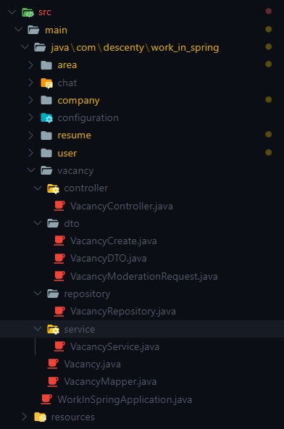

Рисунок 3.1 – Логическая структура веб-приложения

**3.3 Реализация авторизации пользователей**

Для авторизации пользователей используется готовое SSO (Single Sign-On) решение KeyCloak. Keycloak — это полноценная реализация Identity Provider для OpenID Connect (а значит, Authorization Server для OAuth2). Для работы приложения был создан отдельный Realm с названием workin, в него добавлен клиент под названием backend. Этот клиент будет использоваться приложением для доступа к пользователям, их аутентификации и авторизации, получения ролей.

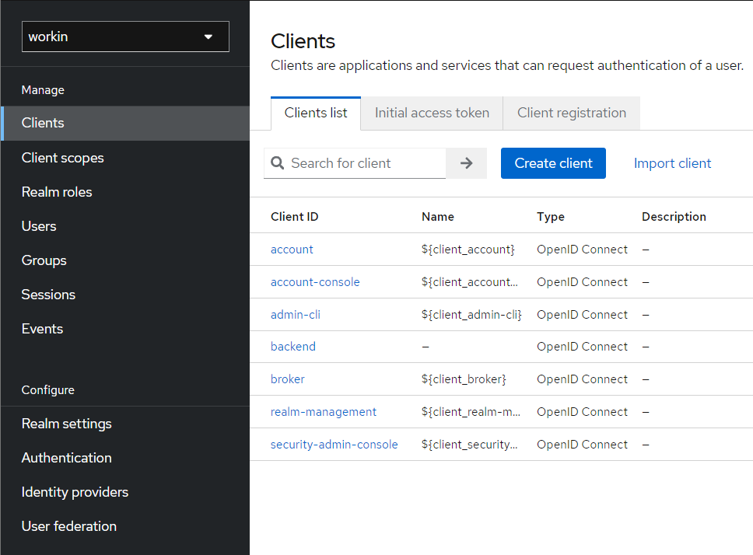

Рисунок 3.2 – Экран клиентов KeyCloak

Для работы с KeyCloak в конфигурации приложения application.yml написаны URL для KeyCloak Resource Server, ID и имя созданного клиента backend, и ключ доступа для него.

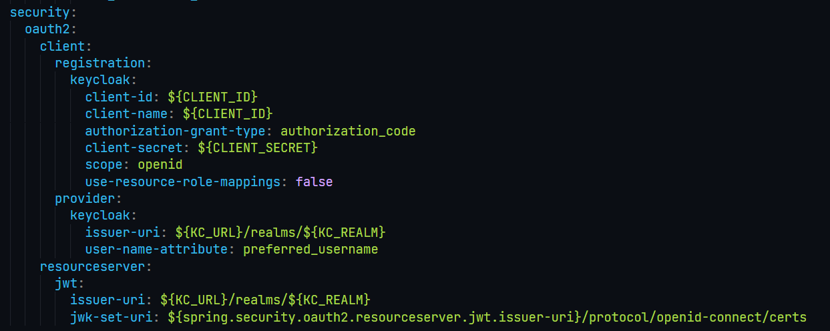

Рисунок 3.3 – Конфигурация Spring Security в application.yml

Был также написан Java-класс для конфигурации Spring Security, рис. 3.4

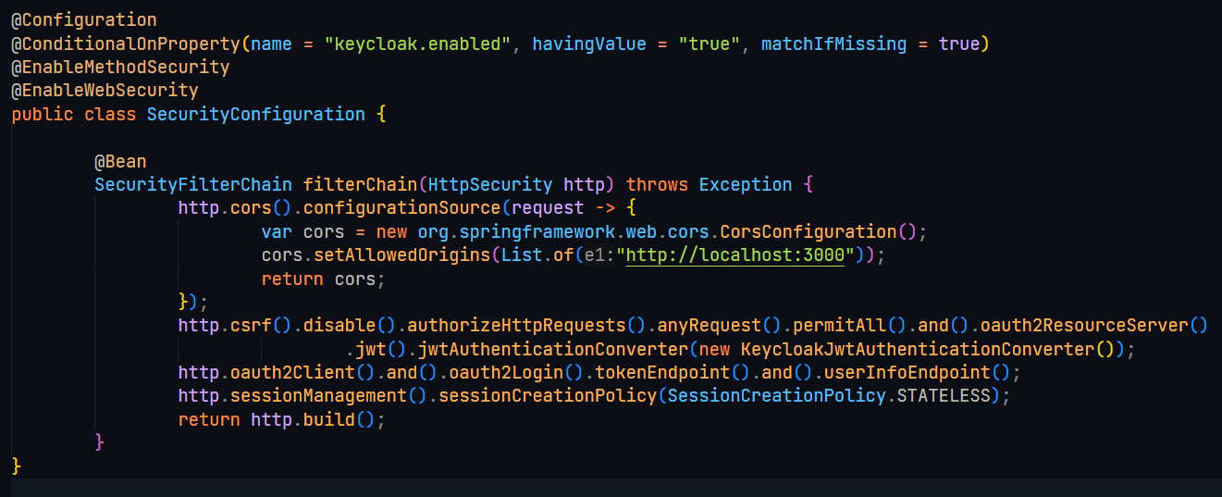

Рисунок 3.4 – Java-класс конфигурации Spring Security

Аутентификация и авторизация пользователей производится по JWT-токенам, которые выдаются KeyCloak. В токены также записываются роли пользователя в системы (модератор, администратор).

Для взаимодействия с KeyCloak написан UserController, отвечающий за регистрацию, аутентификацию. Через него администратор также может добавить, удалить роли или удалить пользователя, рисунок 3.5.

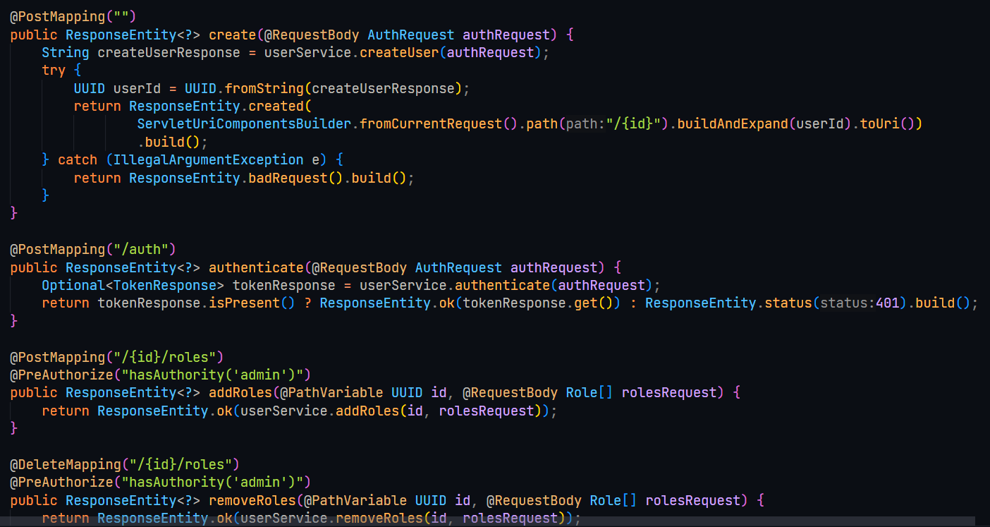

Рисунок 3.5 – Листинг UserController

Этот контроллер является обёрткой над KeyCloak. В сервисном слое лишь отправляются запросы на KeyCloak-сервер, рисунок 3.6.

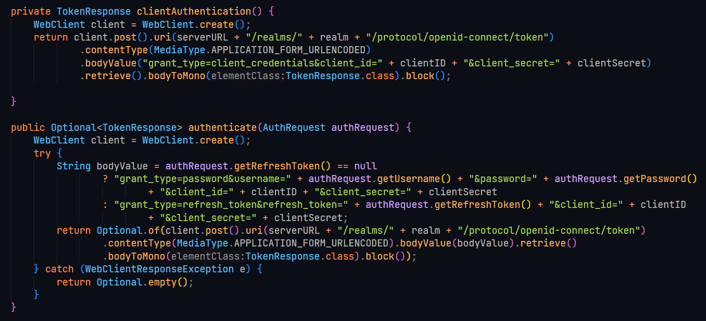

Рисунок 3.6 – Листинг UserService

Интеграция с KeyCloak настроена, JWT-токены могут передаваться в Authorization заголовке запроса. Контроллеры могут предоставлять доступ к эндпоинтам по различным условиям. К примеру, AreaController ограничивает возможность создания новых регионов для обычных пользователей, только для администраторов, рисунок 3.7.

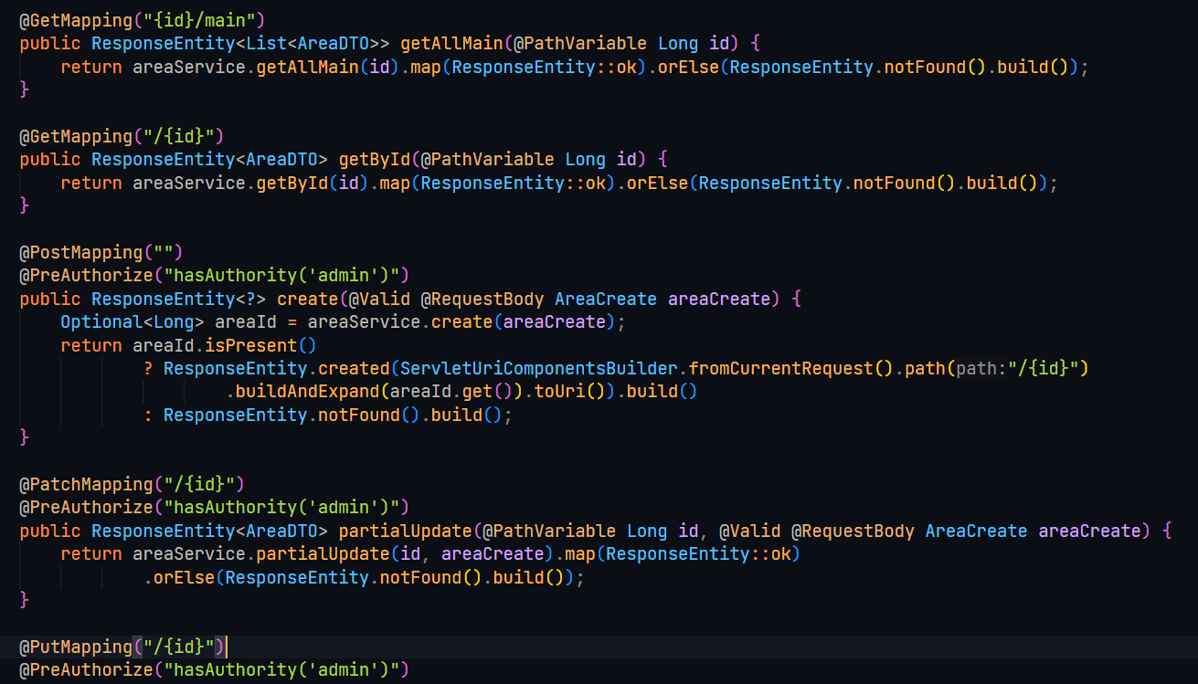

Рисунок 3.7 – Листинг AreaController

## **3.4 Реализация бизнес-логики**

Сущности базы данных разработаны, используя Spring Data JPA. Все сущности связаны друг с другом внешними ключами и для них настроено каскадное удаление. Пример реализации сущности региона, рисунок 3.8.

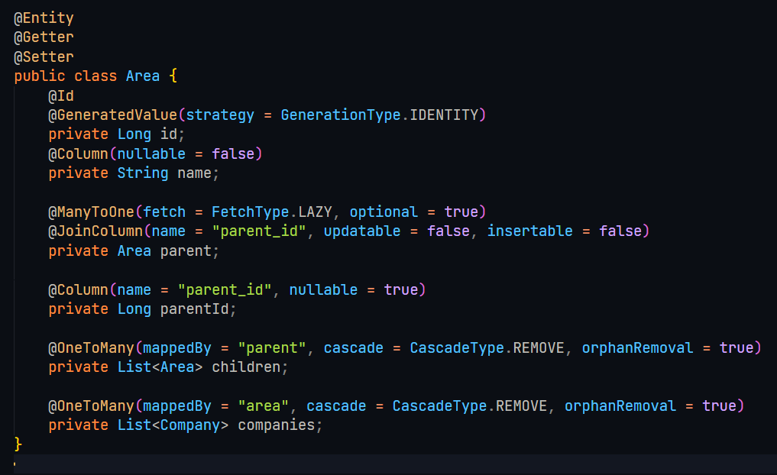

Рисунок 3.8 – Листинг Area

Взаимодействие с базой данных реализовано, используя Spring Data JpaRepository. Репозитории автоматически для каждой сущности создают CRUD-методы. Дополнительные методы для запросов к базе данных можно создать, написав соответствующие спецификации методов, используя предопределенные ключевые слова. Например, на рисунке 3.9 показаны пользовательские методы к сущности компании.

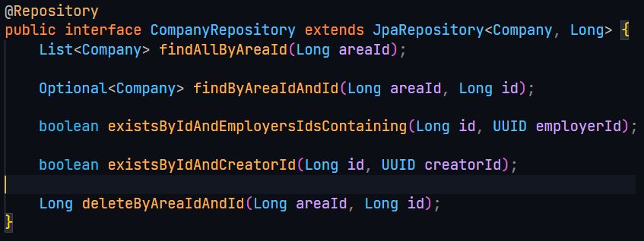

Рисунок 3.9 – Листинг CompanyRepository

Для работы с репозиториями для сущности региона написан сервисный слой, где вызываются методы репозитория, рисунок 3.9.

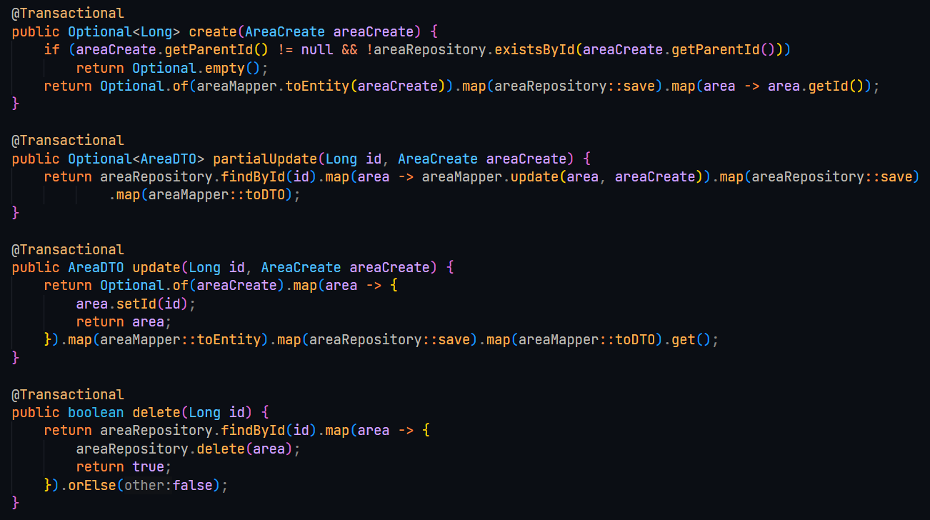

Рисунок 3.10 – Листинг AreaService

В сервисный слой передается одно DTO для создания новых объектов, их изменения, другое DTO возвращается для конвертации объектов в JSON. Для преобразования DTO в сущности базы данных и наоборот используется мапперы из библиотеки Mapstruct. Пример маппера для сущности региона, рисунок 3.10.

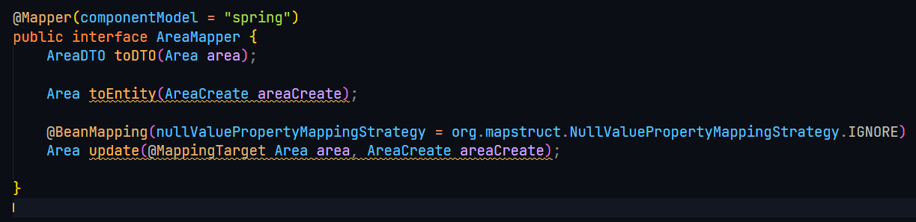

Рисунок 3.11 – Листинг AreaMapper

Например, для создания объекта региона необходимо передать объект класса AreaCreate, затем этот объект будет преобразован в сущность Area, сохранен в базе данных, клиенту вернется код 201, а в заголовке ответа Location будет записан URL для доступа к созданному объекту.

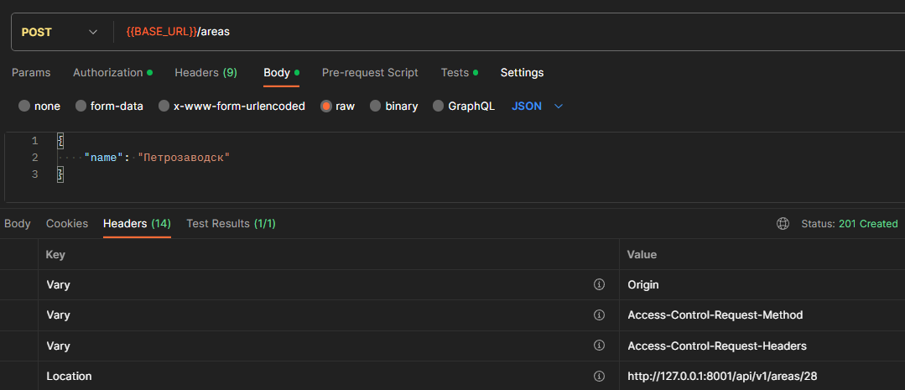

Рисунок 3.12 – Пример запроса в Postman

Для каждой сущности базы данных были реализованы CRUD-операции и фильтрация по различным параметрам. Например, для вывода всех вакансий компании в определенном регионе используется запрос, показанный в Postman на рисунке 3.12.

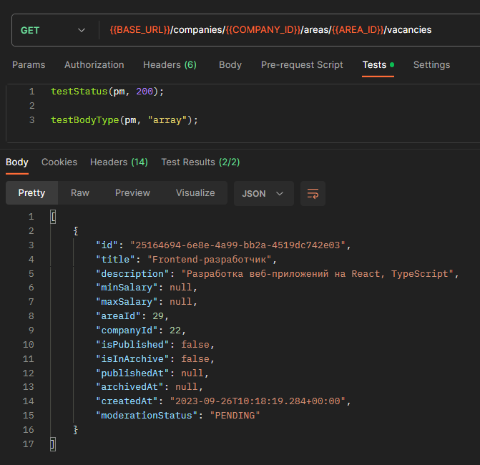

Рисунок 3.13 – Пример вывода всех вакансий компании

**4 Тестирование**

Веб-приложение было протестировано с помощью инструмента тестирования API – Postman. Всего было написано 197 тестов (проверка статусов ответа сервера, типа отправляемого объекта, значений полей, существования объектов в массиве), которые разбиты на 6 тестовых сценариев, рисунок 4.1, 4.2.

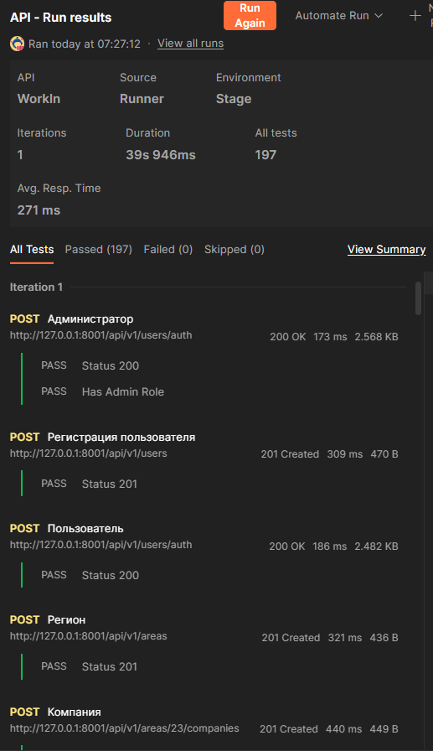

Рисунок 4.1 – Пройденные тесты

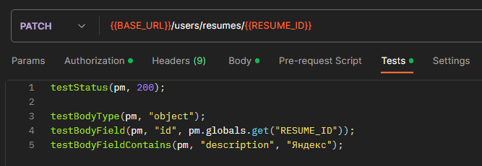

Рисунок 4.2 – Пример тестов для изменения резюме по ID

1. Проверка каскадного удаления всех сущностей

Происходит авторизация сервисного аккаунта администратора и регистрация нового пользователя. От имени администратора создаются Регион, Компания, Вакансия, пользователь создает Резюме и Отклик. Затем удаляется Регион и проверяется, что все связанные сущности (Компания, Вакансия, Отклик) теперь не существуют. Наконец, удаляется пользователь и проверяется на существование Резюме, рисунок 4.3.

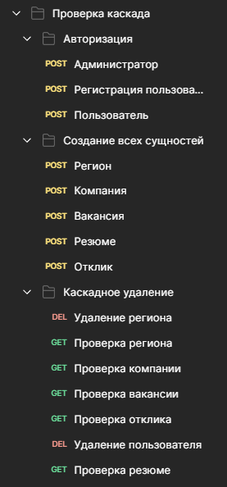

Рисунок 4.3 – Проверка каскадного удаления сущностей

1. CRUD-операции и проверка прав для Региона, рис 4.4.

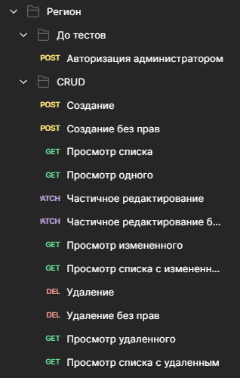

Рисунок 4.4 – Тестирование для Региона

1. CRUD-операции и проверка прав для Компании, рис 4.5.

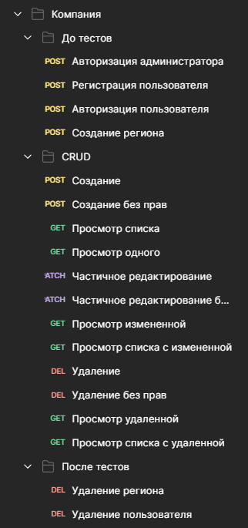

Рисунок 4.5 – Тестирование для Компании

1. CRUD-операции, проверка прав, проверка модератором для Вакансии, рисунок 4.6.

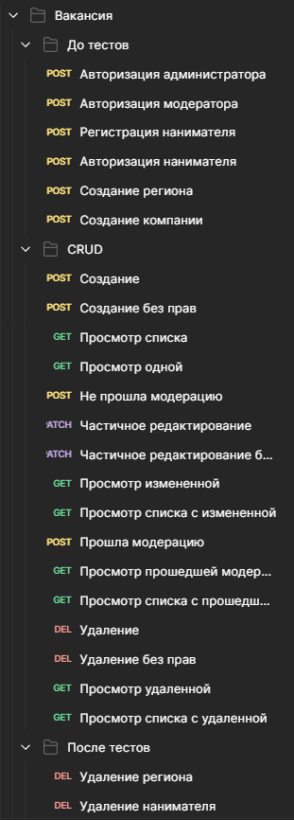

Рисунок 4.6 – Тестирование для Вакансии

1. CRUD-операции, проверка прав и модерация для Резюме, рисунок 4.7.

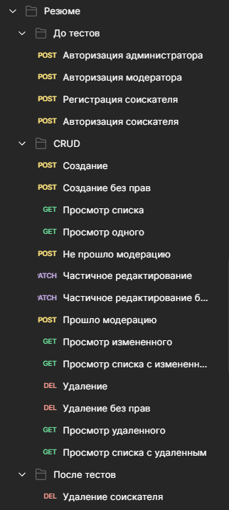

Рисунок 4.7 – Тестирование для Резюме

1. CRUD-операции, проверка прав, модерация для Отклика, рисунок 4.8.

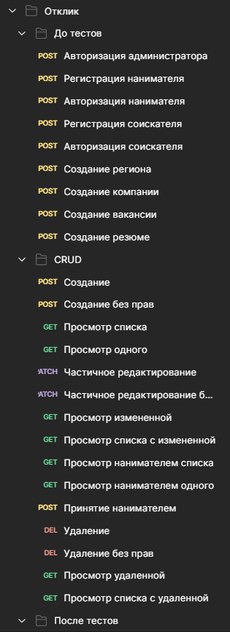

Рисунок 4.8 – Тестирование для Отклика

**ЗАКЛЮЧЕНИЕ**

В рамках данной курсовой работы были разработаны клиентская и серверная части веб-сервиса доставки продуктов питания, используя актуальные подходы к разработке современных веб-сервисов.

Средствами языка Python и веб-фреймворка FastAPI, применив соответствующие паттерны проектирования, была разработана серверная часть рассматриваемого веб-сервиса.

Веб-приложение было успешно развернуто в облаке, используя возможности контейнеризации.

Курсовая работа позволила на практике изучить востребованные веб-технологии для разработки современных веб-сервисов. В результате поставленные задачи были выполнены, все цели курсовой работы были достигнуты.

С клиентской и серверной частями разработанного веб-приложения можно ознакомиться в соответствующих GitHub-репозиториях:

<https://github.com/descenty/in-delivery-backend>

<https://github.com/descenty/in-delivery-frontend>

**СПИСОК ИСПОЛЬЗОВАННЫХ ИСТОЧНИКОВ**

1. Spring Boot Documentation [Электронный ресурс]. – URL: <https://docs.spring.io/spring-boot/docs/current/reference/html/> (дата обращения 26.09.2023).
2. JPA @Entity Annotation [Электронный ресурс]. – URL: <https://www.baeldung.com/jpa-entity> (дата обращения 26.09.2023).
3. PostgreSQL Documentation [Электронный ресурс]. – URL: <https://www.postgresql.org/docs/> (дата обращения 26.09.2023).
4. KeyCloak Documentation [Электронный ресурс]. – URL: <https://www.keycloak.org/documentation> (дата обращения 26.09.2023).
5. Spring Boot Reference Documentation [Электронный ресурс]. – URL: <https://docs.spring.io/spring-boot/docs/current/reference/htmlsingle/> (дата обращения 26.09.2023).
6. Spring Data JPA [Электронный ресурс]. – URL: <https://spring.io/projects/spring-data-jpa> (дата обращения 06.05.2023).
7. Spring MVC [Электронный ресурс]. – URL: <https://docs.spring.io/spring-framework/docs/current/reference/html/web.html> (дата обращения 07.05.2023).
8. Postman Documentation [Электронный ресурс]. – URL: <https://learning.postman.com/docs/introduction/overview/> (дата обращения: 26.09.2023)